Queremos hacer una petición a la api de amica desde el programa **Postman**. Pare ello introducimos los datos en los distintos campos.

En la pestaña Headers, ponemos:

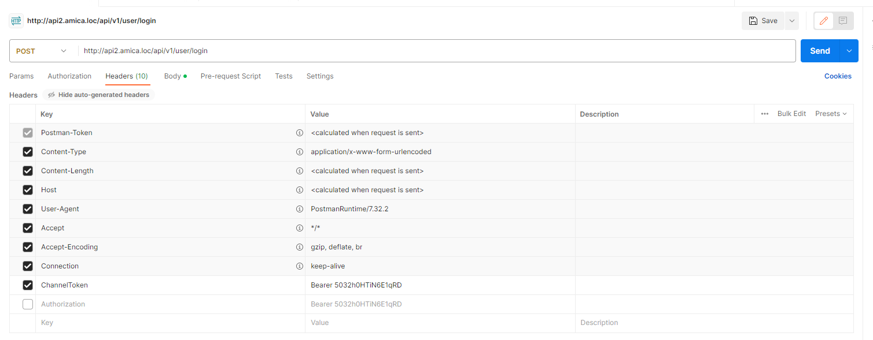

En la pestaña Body, ponemos:

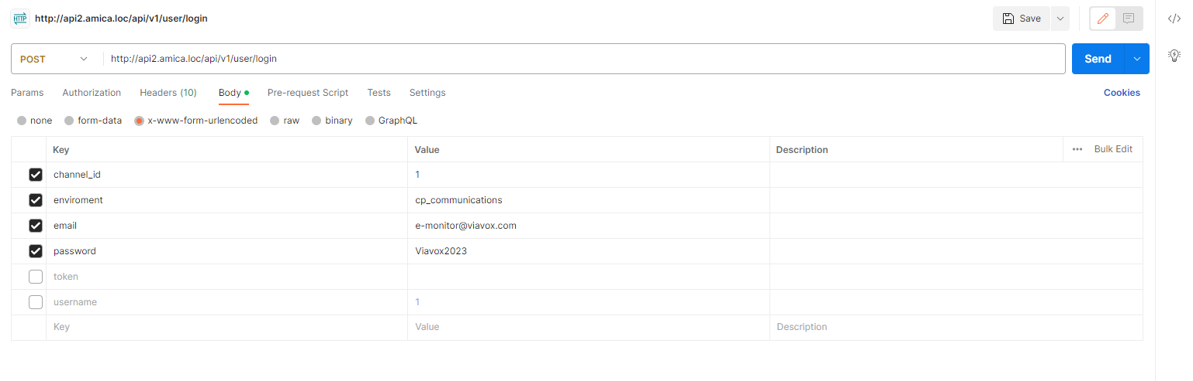

Utilizamos la ruta, según el método de la consulta, en este caso es un post, ya que mandamos información, utilizamos la runa: <http://api2.amica.loc/api/v1/user/login>, donde **user/login** es el nombre de una ruta dentro de amica-api:

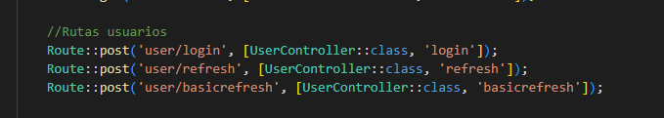

Esta nos lleva a la función **login** en **UserController**, ahí recibe dos argumentos email y contraseña y procede a comprobarlos.

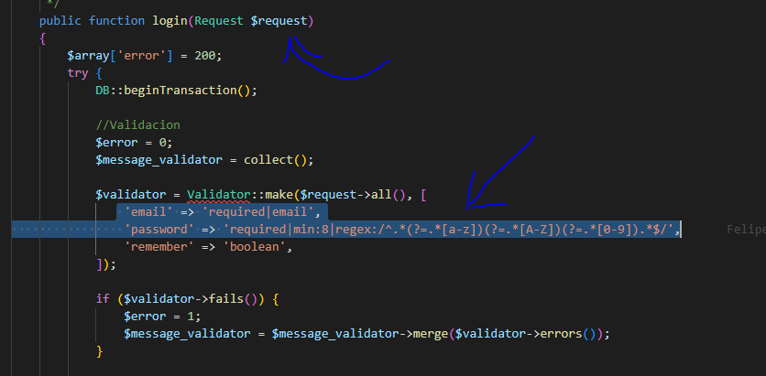

La respuesta (**$request**) se recibe como un array y de ahí se sacan los dos datos que son Required. La contraseña tiene una expresion regular de como mínimo 8 caracteres, 1 mayuscula y un numero como mínimo, en nuestro caso **Viavox2023.**

Para obtener ese mail y contraseña, debemos abrir el programa **HeidiSQL**, en la base de datos que esté enlazada con amica-api buscamos la tabla **am_user,** podemos filtrar por **user** en su filtro supoerior derecho.

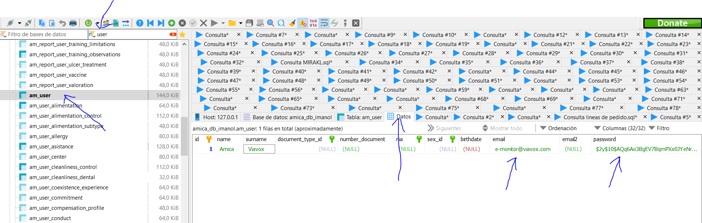

Ahí aparece un usuario con sus datos, solo nos interesa el **mail** y su **contraseña** que está encriptada. Para des encriptarla, hay que ir a la terminar de visual studio y escribir:

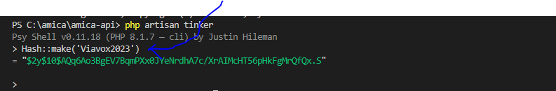

Convertimos la contraseña encriptada en otra que cumpla los requisitos del controlador, en nuestro caso **Viavox2023**.

Esa contraseña la ponemos en la terminal de Postman, junto con el email en el **HeidiSQL**.

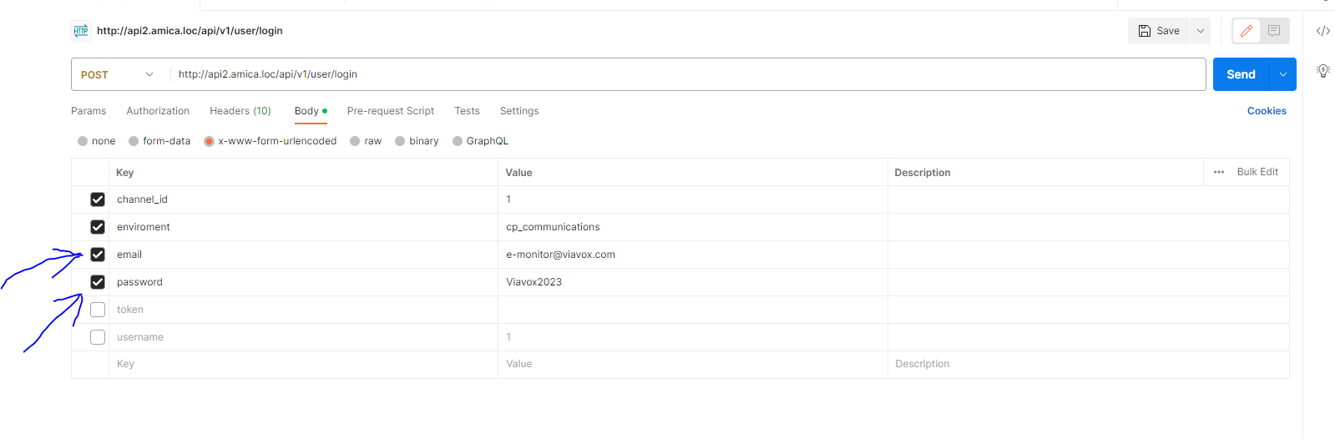

Y en la parte del Headers, ponemos información en relación al api a la que consultamos:

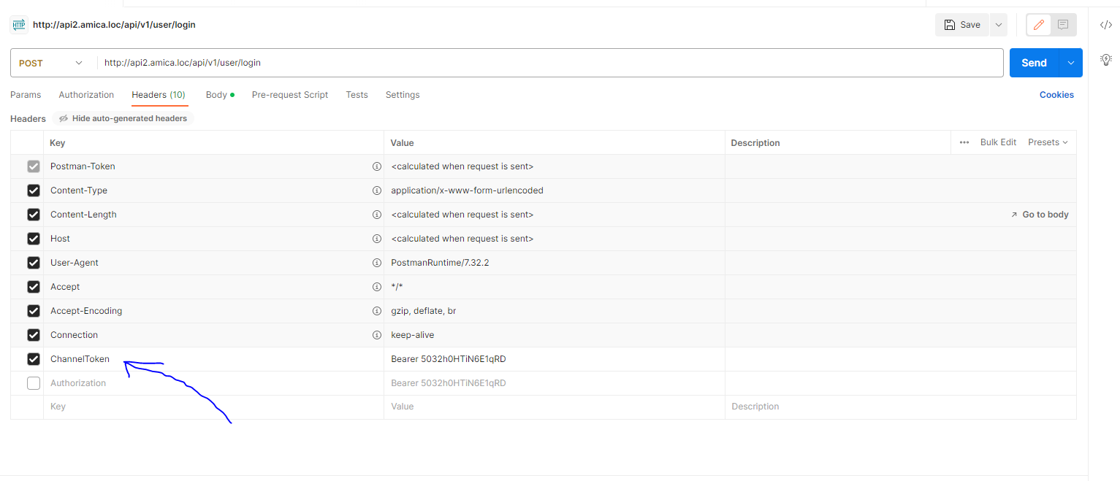

Esa información la obtenemos, en el archivo **.env** de amica-app-actividades:

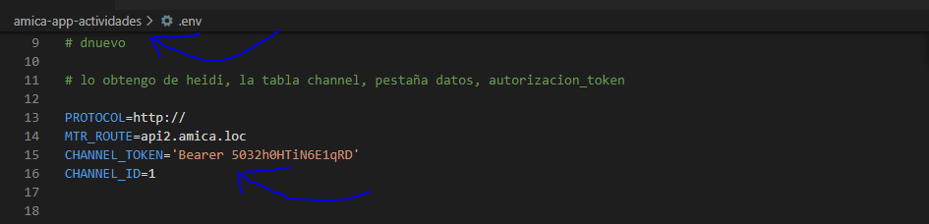

PROTOCOL=http://

MTR_ROUTE=api2.amica.loc 🡨------ este virtual host lo creamos con el wampserver más abajo.

CHANNEL_TOKEN='Bearer 5032h0HTiN6E1qRD' 🡨- estos números los obtenemos en el Heidi, hay que dejar un espacio tras el Bearer .

CHANNEL_ID=1

En el **heidi**, filtramos por channel en nuestra base de datos: amica_db_imanol, de ahí sacamos el token que hay que poner tras el Bearer, en el CHANNEL_TOKEN de archivo .env

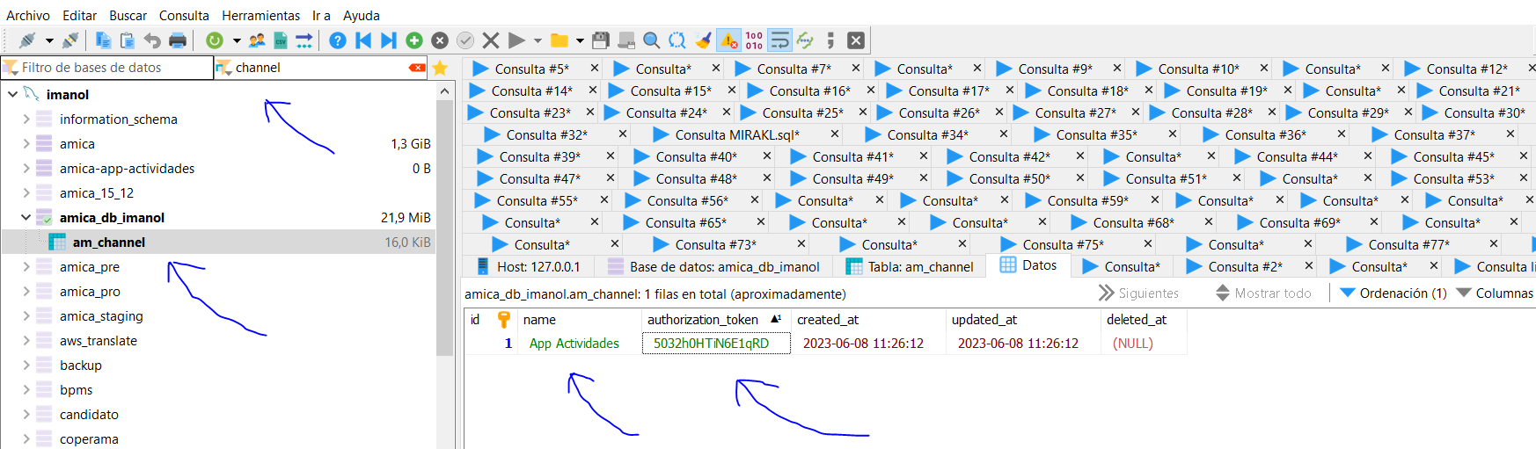

En el wampserver, creamos el host virtual:

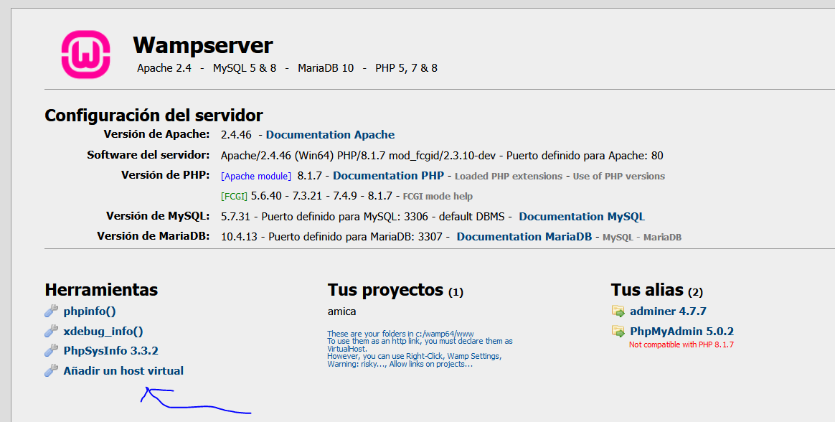

Ponemos el virtual host: **api2.amica.loc**

Ponemos el nombre de la ruta absoluta de la carpeta de amica-api y añadimos \public

[**http://api2.amica.loc/api/v1/user/login**](http://api2.amica.loc/api/v1/user/login)-> esta será con la que accedamos a este local host.

